ДИАГРАММА КЛАССОВ

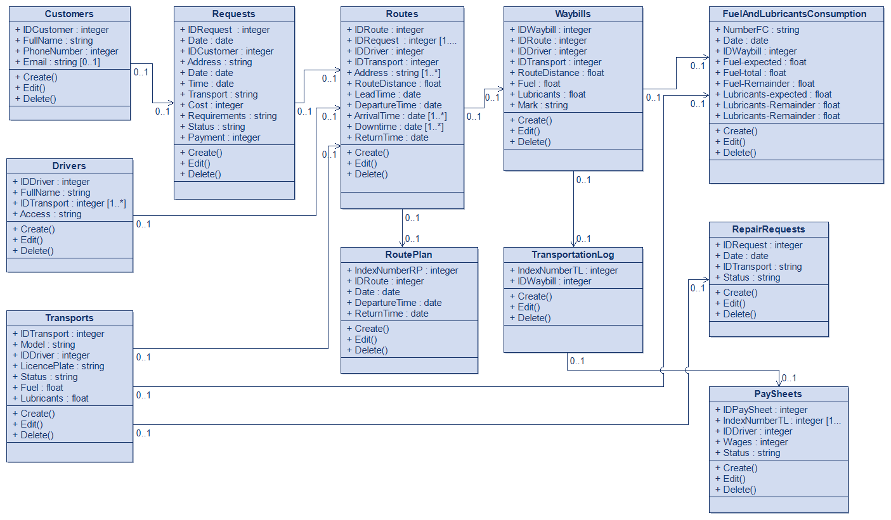

1. Customers — клиенты бизнес-единицы «Транспортные услуги»:
   1. IDcustomer : integer — ID клиента;
   2. FullName : string — полное имя клиента;
   3. PhoneNumber : integer — номер телефона клиента;
   4. Email : string [0…1] — электронная почта клиента (не обязательно);
2. Drivers — водители бизнес-единицы «Транспортные услуги»:
   1. IDDrivert : integer — ID водителя;
   2. FullName : integer — полное имя водителя;
   3. IDTransport : integer [1…\*] — транспорт, закрепленный за водителем (может быть закреплено несколько транспортов);
   4. Access : string — допуск на транспорт (присутствует/отсутствует);
3. Transports — транспорт бизнес-единицы «Транспортные услуги»:
   1. IDTransport : integer — ID транспорта;
   2. Model : string — модель транспорта;
   3. IDDrivert : integer — ID водителя;
   4. LicensePlate : string — номерной знак транспорта;
   5. Status : string — статус автомобиля (готов к работе/нуждается в ремонте);
   6. Fuel : integer — объем топлива;
   7. Lubricants : integer — объем ГСМ;
4. Requests — заявки клиентов бизнес-единицы «Транспортные услуги»:
   1. IDRequest : integer — ID заявки клиента;
   2. Date : date — дата оформления заявки;
   3. IDCustomer : integer — ID клиента;
   4. Address : string — адрес направления транспорта;
   5. Date : date — дата отправления транспорта;
   6. Time : date — время прибытия транспорта в пункт назначения;
   7. Transport : string — тип транспорта;
   8. Cost : integer — стоимость услуги;
   9. Requirements : strong — требования к заказу;
   10. Status : string — статус заказа (в исполнении/отменен/отложен/выполнен);
   11. Payment : integer — статус оплаты заказа (получена/не получена);
5. Routes — маршруты заказов бизнес-единицы «Транспортные услуги»:
   1. IDRoute : integer — ID маршрута;
   2. IDRequest : integer [1…\*] — ID заявки клиента (в одном маршруте может быть объединено несколько заявок);
   3. IDDrivert : integer — ID водителя, назначенного на маршрут;
   4. IDTransport : integer — ID транспорта, назначенного на маршрут;
   5. Address : string [1…\*] — адрес направления транспорта (может быть несколько);
   6. RouteDistance : float — расстояние по маршруту;
   7. LeadTime : date — время выполнения заказа;
   8. DepartureTime : date — время отправления;
   9. ArrivalTime : date [1…\*] — время прибытия (в один или несколько пунктов назначения);
   10. Downtime : date [1…\*] — время простоя (один или несколько временных промежутков);
   11. ReturnTime : date — время прибытия транспорта в парк автомобилей;
6. RoutePlan — план маршрутов поездок бизнес-единицы «Транспортные услуги»:
   1. IndexNumberRP : integer — порядковый номер маршрута;
   2. IDRoute : integer — ID маршрута;
   3. Date : date — дата отправления транспорта по маршруту;
   4. DepartureTime : date — время отправления;
   5. ReturnTime : date — время прибытия транспорта в парк автомобилей;
7. Waybills — путевом листы для водителей бизнес-единицы «Транспортные услуги»:
   1. IDWaybill : integer — ID путевого листа;
   2. IDRoute : integer — ID маршрута;
   3. IDDrivert : integer — ID водителя;
   4. IDTransport : integer — ID транспорта;
   5. RouteDistance : float — расстояние по маршруту;
   6. Fuel : string — плановый расход топлива;
   7. Lubricants : integer — плановый расход ГСМ;
   8. Mark : strong — отметка в путеводный лист (проставлена/не проставлена);
8. TransportationLog — журнал фактического выполнения перевозок бизнес-единицы «Транспортные услуги»:
   1. Index Number TL : integer — порядковый номер путевого листа;
   2. IDWaybill : integer — ID путевого листа;
9. FuelAndLubricantsConsumption — Расход моторесурсов и ГСМ:
   1. NumberFC : string — порядковый номер;
   2. Date : date — дата расхода;
   3. IDWaybill : integer — ID путевого листа;
   4. Fuel-expected : float — ожидаемое потраченное количество топлива;
   5. Fuel-total : float — потраченное количество топлива;
   6. Fuel-Remainder : float — остаток топлива;
   7. Lubricants-expected : float — ожидаемое потраченное количество ГСМ;
   8. Lubricants-total : float — потраченное количество ГСМ;
   9. Lubricants-Remainder : float — остаток ГСМ;
10. Repair Requests — заявки на ремонт бизнес-единице «Сервис»:
    1. IDRequest : integer — ID заявки на ремонт;
    2. Date : date — дата подачи заявки;
    3. IDTransport : string — ID транспорта;
    4. Status : string — статус заявки (выполннена/не выполнена);
11. PaySheets — расчетные листы сотрудников бизнес-единице «Сервис»:
    1. IDPaySheet : integer — ID расчетного листа;
    2. IndexNumberTL : integer [1…\*] — порядковый номер путевого листа (может быть несколько путевых листов);
    3. IDDrivert : integer — IDDrivert : integer — ID водителя;
    4. Wages : integer — заработная плата водителя;
    5. Status : string — статус зарплаты (выплачена/не выплачена).

ДИАГРАММЫ ДИНАМИКИ

Диаграмма взаимодействия менеджера по работе с клиентами с системой

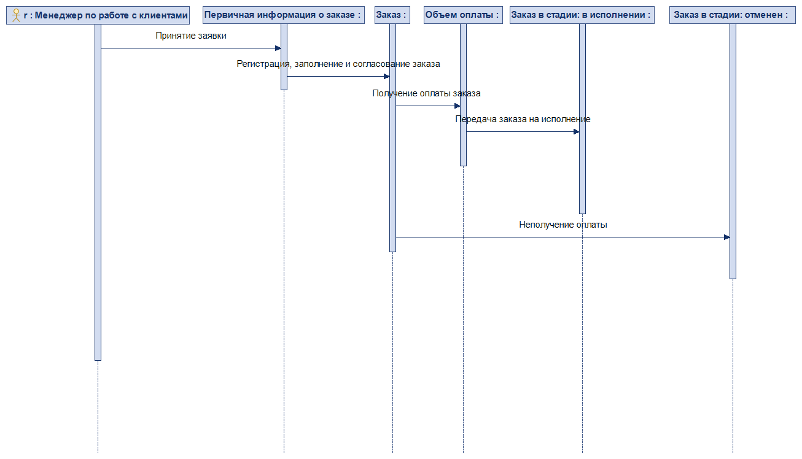

Диаграмма взаимодействия диспетчера гаража с системой

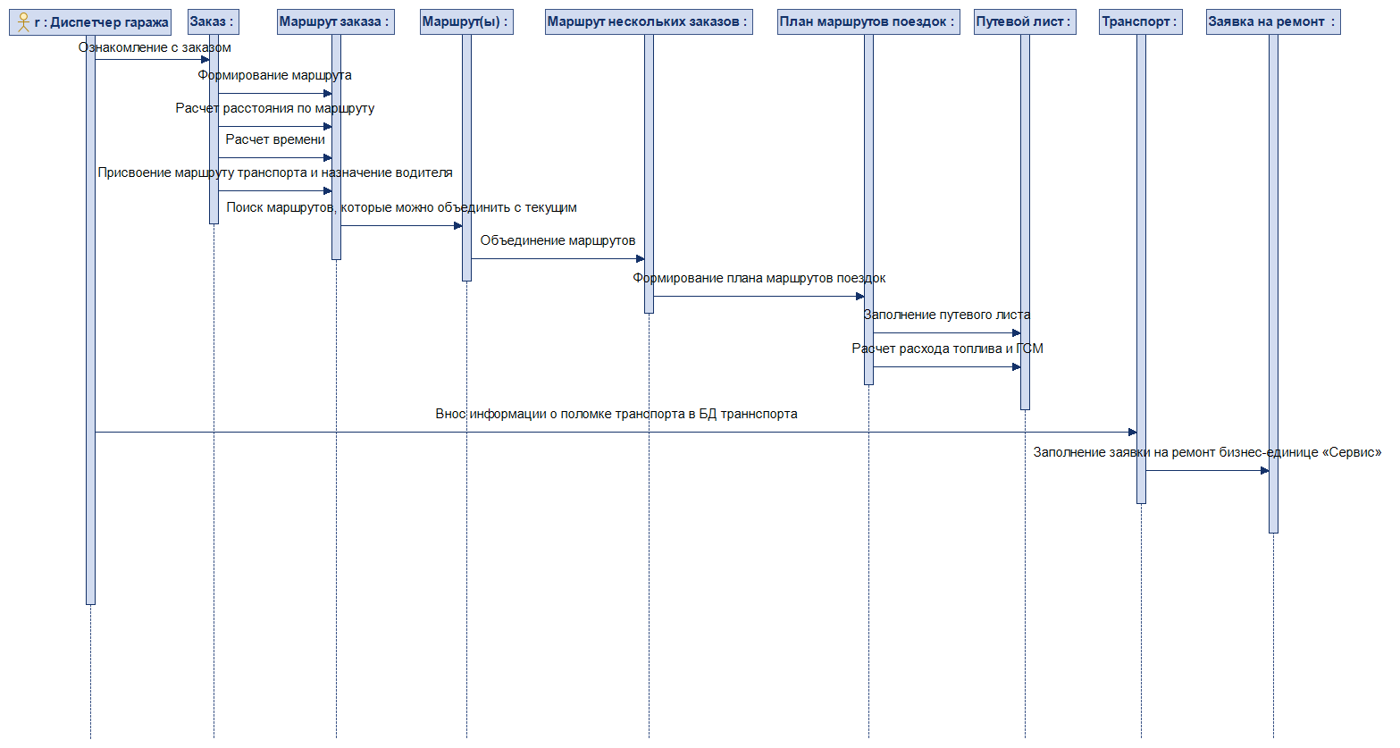

Диаграмма взаимодействия менеджера бизнес-единицы «Сервис» с системой

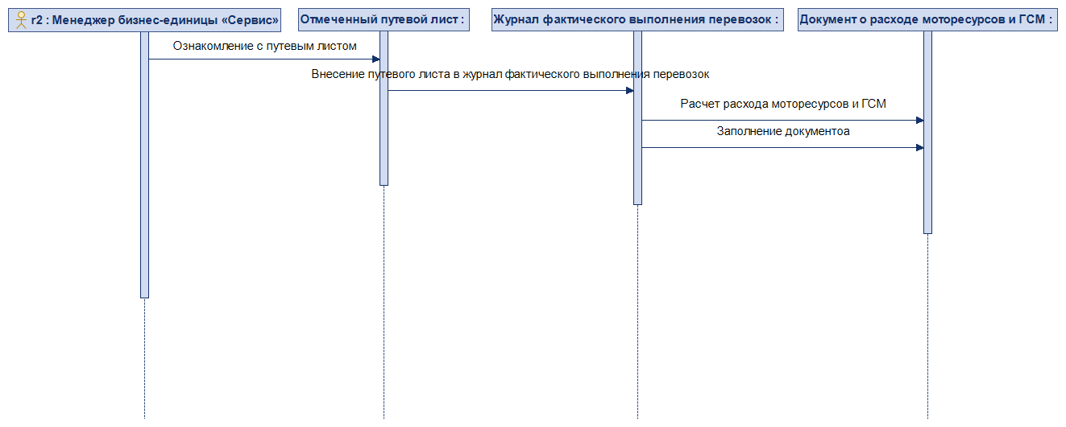

Диаграмма взаимодействия бухгалтера с системой

